附件2：
放弃资格复审声明

鄂州市鄂城区教育局：
本人 ，身份证号码 ，参加鄂州市鄂城区2026年公开招聘义务教育学校教师考试，报考岗位为城镇义务教育学校教师岗，报考学段学科名称： ，现已进入该岗位资格复审。现因 原因，自愿放弃参加资格复审，特此声明。
联系电话：
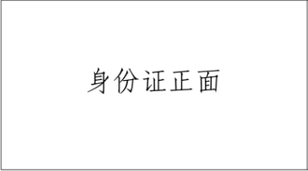

签名：（手写签名并按手印）
日期：

注：报考学段学科名称：例：初中语文、初中道德与法治

